Geografija – 7. razred
NEMŠKO-POLJSKO NIŽAVJE, ZAHODNI KARPATI IN EVROPSKA SREDOGORJA
Na spletni strani: http://www.svarog.si/geografija/index.php?page_id=11045 (Ctrl + klikni)
1. Zapiši naravne značilnosti Nemško-Poljskega nižavja, Zahodnih Karpatov in Evropskih sredogorij (= Sredogorja s kotlinami) (pod poglavja 31 do 34) in napiši v zvezek:
- lego naravne enote v Srednji Evropi (npr. Evropska sredogorja: osrednji del Nemčije in Poljske).
- prevladujoče reliefne oblike v posamezni enoti (npr. Evropska sredogorja: grudasta gorstva, kotline;…..).
- prevladujoče podnebje in rastlinstvo v posamezni enoti (npr. Evropska sredogorja: celinsko podnebje – listnati, mešani in iglasti gozdovi;…..).
- s čim se ljudje ukvarjajo v posamezni enoti (npr. Evropska sredogorja: nekdaj težka industrija zaradi rud, nekaj poljedelstva,….).
2. Evropska sredogorja (= Sredogorja s kotlinami) so uravnana, tako imenovana GRUDASTA GOROVJA, ki so se razlomila ob gubanju Alp.
a) Oglej si animacijo delovanja in nastanka grudastega gorovja ( horst=, graben = ): http://earthquake.usgs.gov/learn/animations/flash/horstandgraben.swf
b) Preberi si še razlago pojma: http://www.facka.si/gradiva/geo/nemirnazemlja/orogeneza.htm
V zvezku razloži pojem grudastega gorovja in ga nariši v zvezek:
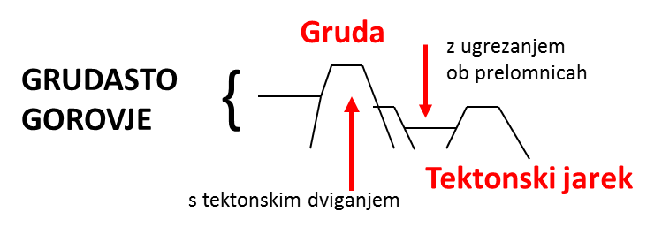
3. Preglej še poglavja 34, 35, 36 na Svarogovi spletni strani in odgovori na vprašanja v zvezek:
1. Katere so bile najpomembnejše rude v sredogorju, ki so omogočile razvoj industrije?
2. Naštej najpomembnejša industrijska območja oziroma industrijske pokrajine v Srednji Evropi.
3. Kaj so bile negativne posledice takšne industrije? Kateri so bili tudi vzroki za propad te industrije, ki se je kasneje razvila v postindustrijsko družbo?
4. Kateri so bili ukrepi za preprečevanje onesnaževanja in uničevanja okolja?

